
FRENCH:
YEAR 4
KNOWLEDGE ORGANISER
Body Parts and Personality |  |  |  | Family and Shapes
 |  |  |  | LA FAMILLE  (family) |  | 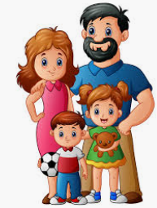 |  | frère – brother  père - father  fils - son  mari - husband |  | soeur – sister  mère - mother  fille - daughter  femme – wife  cousin(e) – cousin |  | grand-père - grandfather  grand-mère - grandmother  ami(e) - friend
  Les cheveux - Hair  La tête – Head  Les yeux – Eyes  Les oreilles – Ears  Le nez – Nose  La bouche – Mouth  Le bras – Arm  La main – Hand  Le ventre – Stomach  La jambe – Leg  Le pied – Foot |  | 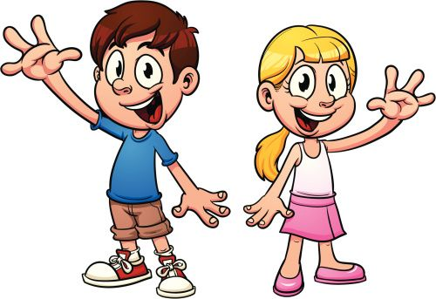 | Intelligent/e – Intelligent  Sportif/ive - Sporty  Gentil/le – Kind  Timide – Shy  Bavard/e – Chatty  Calme – Quiet  Méchant/e – Mean  Sympa – Nice  Branché/e – Cool  Fidèle - Loyal
 |  |  |  | LES FORMES  (shapes) |  | 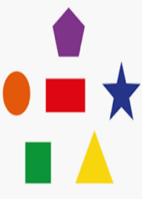 |  | Le cercle – circle  Le carré - square  Le rectangle - rectangle |  | Le triangle – triangle  L’ovale - oval  L’étoile - star |  | Le pentagone – pentagon  Le hexagone – hexagon
Days, Months, Seasons and birthdays/dates |  |  |  | Verbs and Verb Forms
LES JOURS (DAYS)  lundi - Monday  mardi - Tuesday  mercredi - Wednesday  jeudi - Thursday  vendredi - Friday  samedi – Saturday  dimanche - Sunday | LES MOIS (MONTHS)  janvier - January  février - February  mars - March  avril - April  mai - May  juin - June  juillet - July  août - August  septembre - September  octobre - October  novembre - November  décembre - December | 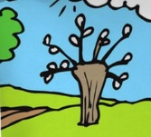  LES SAISONS (SEASONS)  le printemps - Spring    l’été - Summer  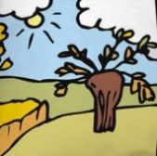  l’automne - Autumn    l’hiver – Winter |  | PARLER  (to speak) |  |  | je parle – I speak  tu parles – you speak  il parle – he speaks |  | elle parle – she speaks  nous parlons – we speak |  | vous parlez– you speak  ils parlent – they speak (m)  elles parlent – they speak (f)
 |  |  |  | JOUER  (to play) | 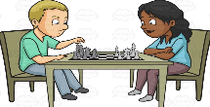 |  | je joue – I play  tu joues – you play  il joue – he plays |  | elle joue – she plays  nous jouons – we play |  | vous jouez– you play  ils jouent – they play (m)  elles jouent – they play (f)
 |  |  |  | PENSER  (to think) |  |  | je pense – I think  tu penses – you think  il pense – he thinks |  | elle pense – she thinks  nous pensons – we think |  | vous pensez– you think  ils pensent – they think (m)  elles pensent – they think (f)
 |  |  |  | MARCHER  (to walk) | 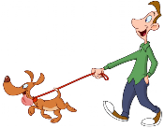 |  | je marche – I walk  tu marches – you walk  il marche – he walks |  | elle marche – she walks  nous marchons – we walk |  | vous marchez– you walk  ils marchent – they walk (m)  elles marchent – they walk (f)
 |  |  |  | AVOIR  (to have) | 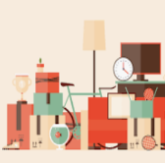 |  | j’ai – I have  tu as – you have  il a – he has |  | elle a – she has  nous avons – we have |  | vous avez – you have  ils ont – they have (m)  elles ont – they have (f)
Mon anniversaire est en … My birthday is in…

To write the date we do it the following way: mardi, le 18 avril (Tuesday, 18th April).
 |  |  |  | ÊTRE  (to be)  Number Line | 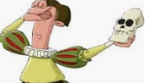 |  | je suis – I am  tu es – you are  il est – he is |  | elle est – she is  nous sommes – we are |  | vous êtes – you are  ils sont – they are (m)  ells sont – they are (f)

0 1 2 3 4 5 6 7 8 9 10 11 12 13 14 15 16 17 18 19 20 21 22 23 24 25 26 27 28 29 30 31
zéro un deux trois quatre cinq six sept huit neuf dix onze douze treize quatorze quinze seize dix-sept dix-huit dix-neuf vingt vingt et un vingt-deux vingt-trois vingt-quatre vingt-cinq vingt-six vingt-sept vingt-huit vingt-neuf trente trente et un

